Задачи (часть 3)

1. Радоновские образы
Пусть 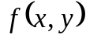- двумерная плотность распределения вероятности (квазивероятности), 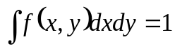. Маргинальные плотности распределения 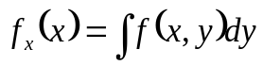 и 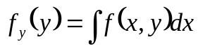 представляют собой радоновские образы, отвечающие углам 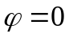 и 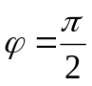 соответственно. | 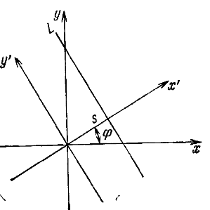
Осуществите переход от координат 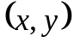 к координатам 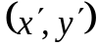 посредством поворота на угол 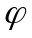. Радоновский образ 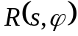 получается путем интегрирования по переменной 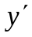 (фактически путём интегрирования вдоль прямой L, определяемой условием 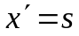 -см. рис.). Покажите, что:
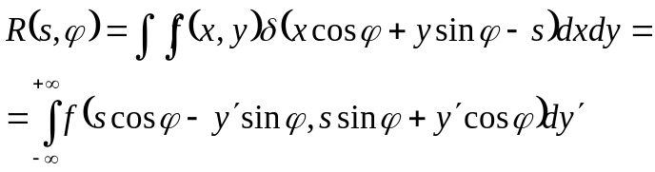
Покажите также, что 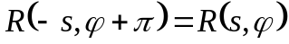.

2. Теорема о центральном сечении.
Пусть 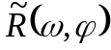- одномерное преобразование Фурье от функции по переменной :
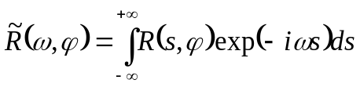
Аналогично пусть 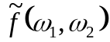- двумерное преобразование Фурье от функции по переменным и 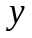 :
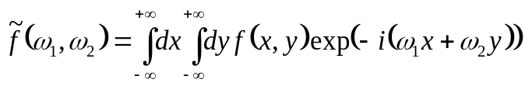
Покажите, что выполняется теорема о центральном сечении:
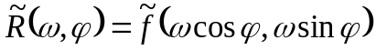
Покажите также, что рассматриваемая теорема допускает следующее обобщение. Пусть 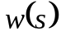- произвольная одномерная функция переменной (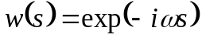- частный случай, отвечающий преобразованию Фурье). Тогда, если представленные ниже интегралы, существуют, то они совпадают:
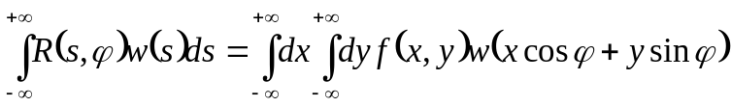

3. Формула обращения.
Используя теорему о центральном сечении, докажите следующую формулу обращения:
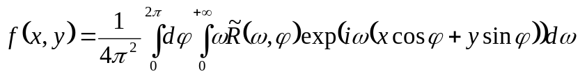
Указание: Рассмотрите обратное двумерное преобразование Фурье от функции и перейдите к полярным координатам: 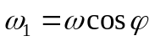, 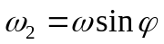

4. Покажите, что формула обращения может быть представлена в следующем виде:
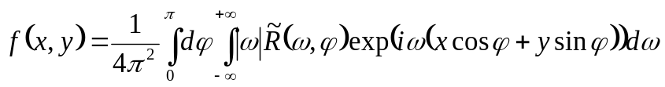
Обратите внимание на изменение пределов интегрирования и появление 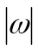 вместо 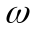.
Представленная формула удобна для практической работы, т.к. в томографических экспериментах угол меняется в пределах 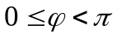.
Указание: Докажите вначале, что: 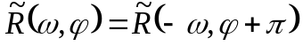

5. Функция распределения квазивероятности Вигнера для чистого состояния 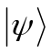определяется выражением:
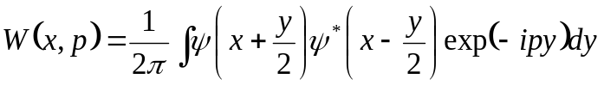
Учитывая, что 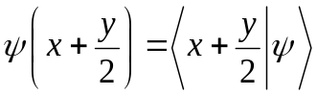, 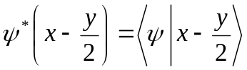, 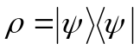, получим:
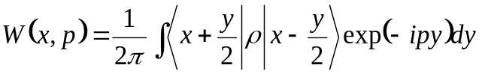
Последнее выражение справедливо для произвольного смешанного состояния, задаваемого матрицей плотности 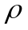
Покажите, что распределения координаты и импульса могут рассматриваться как маргинальные распределения от функции Вигнера, т.е.
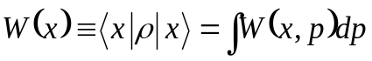
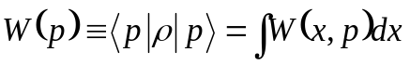

6. Покажите, что след от произведения двух матриц плотности может быть вычислен через интеграл по фазовому пространству от соответствующих функций Вигнера:
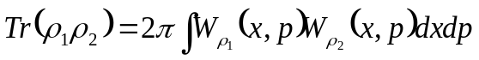
В случае чистых состояний рассматриваемая формула позволяет рассчитать вероятность совпадения состояний:
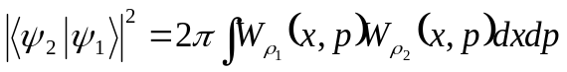
Вероятностная интерпретация справедлива и в том случае, когда чистым является только одно из двух рассматриваемых состояний. Например, если 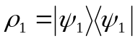- чистое состояние, то 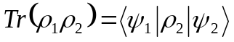есть вероятность обнаружить в состоянии 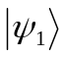 систему, приготовленную в состоянии 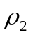. Заметим, что если оба состояния смешанные, то величина 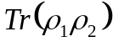 не может быть интерпретирована как вероятность совпадения состояний.

7. Квадратурные состояния.
Пусть 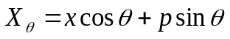- квадратурный оператор, отвечающий углу поворота 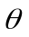. Рассмотрим задачу на собственные функции и собственные значения:
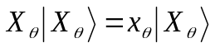
Мы обозначаем квадратурный оператор 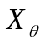 большой буквой, а его собственное значение 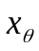 - маленькой.
Покажите, что собственная волновая функция повернутого квадратурного оператора в координатном представлении может быть представлена в виде:
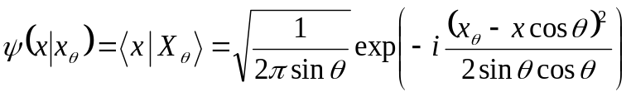
Здесь - переменная, - параметр
Указание: Воспользуйтесь условием полноты для набора функций с непрерывным спектром: 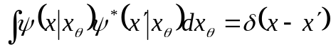. Здесь квадратурная наблюдаемая имеет непрерывный спектр (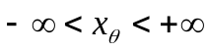). Напомним, что в более простом случае дискретного спектра условие полноты есть 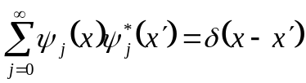. В еще более простом случае конечного - мерного гильбертова пространства полнота ортонормированного набора вектор- столбцов записывается в виде: 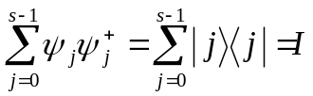, где - единичная матрица

8. Покажите, что функция Вигнера повернутого квадратурного состояния есть:
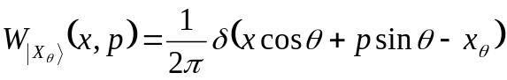

9. Рассмотрим распределение повернутой квадратурной наблюдаемой:
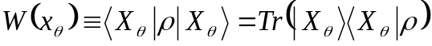
Покажите, что:
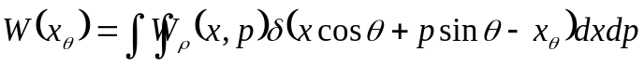
Покажите также, что полученный двумерный интеграл сводится к следующему одномерному интегралу:
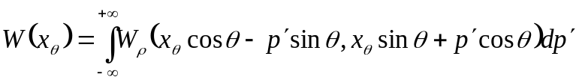
Указание: Воспользуйтесь результатом задачи 6 для следа от произведения двух матриц плотности.

10. Реконструкция функции Вигнера на основе обратного преобразования Радона.
Пусть имеется совокупность квадратурных распределений 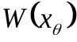 для углов 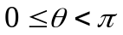. Покажите, что функция Вигнера может быть восстановлена по формуле:
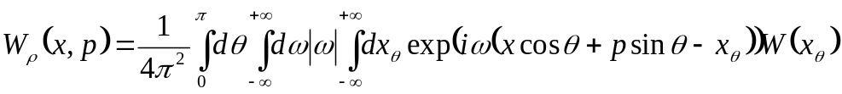

11. Покажите, что квадратурный оператор может быть представлен через операторы уничтожения и рождения в следующем виде:
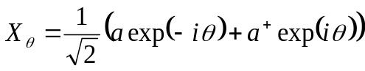
Указание: воспользуйтесь формулами: 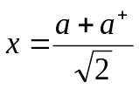, 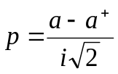
12. Покажите, что для гомодинных измерений на симметричном (50/50) делителе пучка в пределе большого сигнала опорного генератора (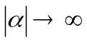), квадратурная переменная может быть приближенно выражена через разность числа фотонов в выходных плечах:
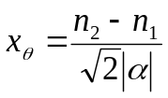
Указание: Воспользуйтесь результатами задачи 24 (часть 2)
13. Покажите, что функция Вигнера возникает естественным образом как совместное распределение квазивероятности в фазовом пространстве 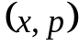 при описании импульсного распределения вероятности посредством волновой функции из канонически сопряженного координатного пространства.
Воспользуйтесь тем, что волновые функции в координатном и импульсном представлениях связаны между собой посредством прямого и обратного преобразований Фурье:
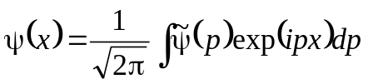 (1)
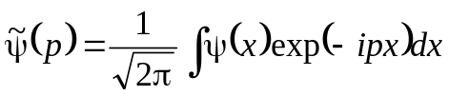 (2)
Используя (1)-(2), покажите, что характеристическая функция импульсного распределения вероятностей выражается через свертку от координатной пси- функции:
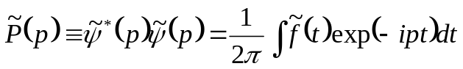 (3),
где
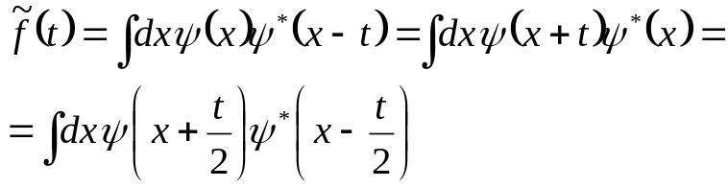 (4).
Из (3) следует, что характеристическая функция есть преобразование Фурье от плотности:
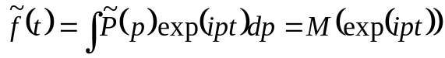 (5)
Обычно (5) рассматривают как определение характеристической функции.
Покажите, что из (3)- (4) непосредственно следует, что:
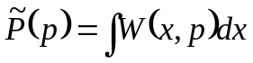 (6),
где 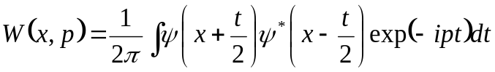 (7).
Заметим, что определение (7) соответствует выбору симметричных аргументов в (4).
Покажите, что такой симметричный выбор обеспечивает действительность функции Вигнера: 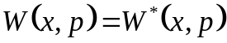 (8).

